Задание на повторение учебного материала за 8, 9, 10 февраля.

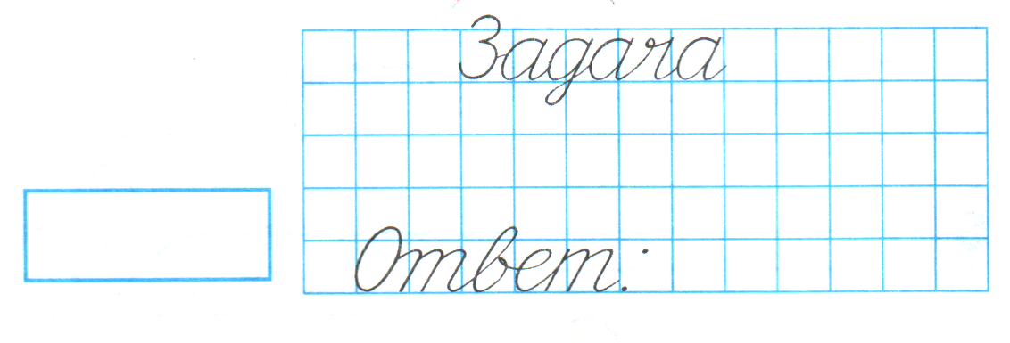
1.
На тарелке лежало 4 пирожка с яблоками и 5 пирожков с вишней. Сколько пирожков всего на тарелке?
Ябл.
Вишн.
2.
Еж нес 7 яблок. 2 яблока он потерял. Сколько яблок осталось?
потерял
осталось
Самостоятельная работа №1

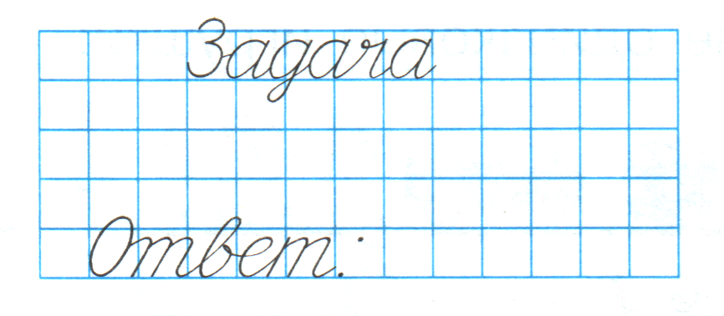
Самостоятельная работа №2
1.
Ежик в лесу нашел 6 лисичек и 2 белых гриба. На сколько больше ежик нашел лисичек, чем белых грибов?
Сравни.
2
4-2
1+1
2+3
5-2
9-3
3+3
6-2
5+1

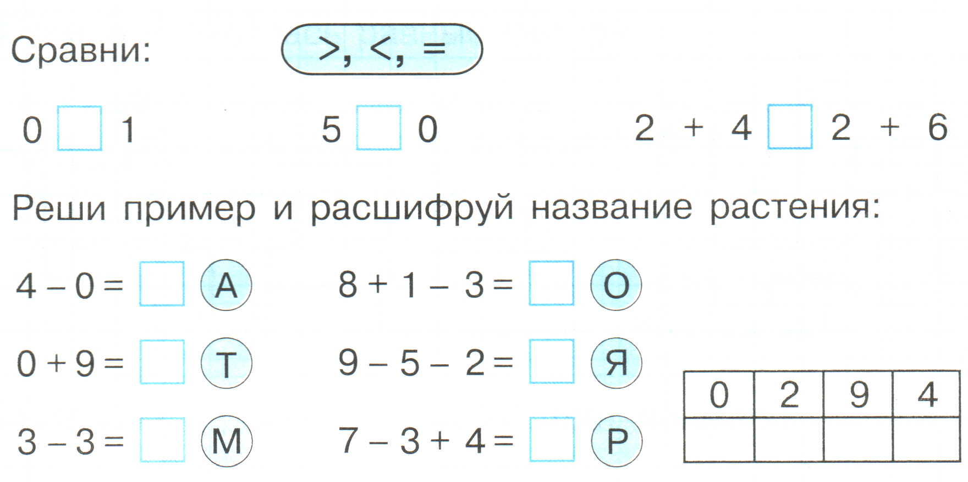
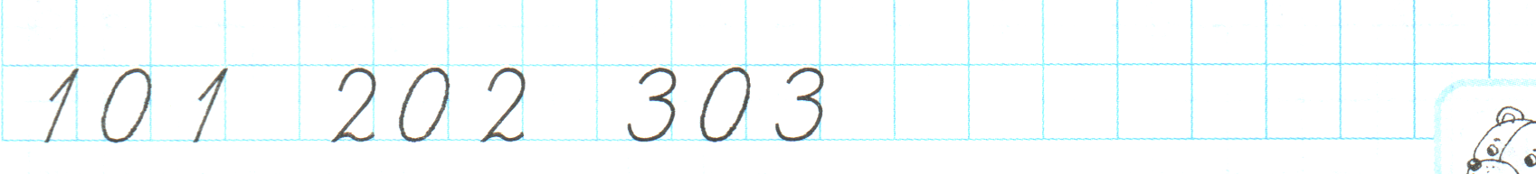
Самостоятельная работа №3
1.
2.
3.

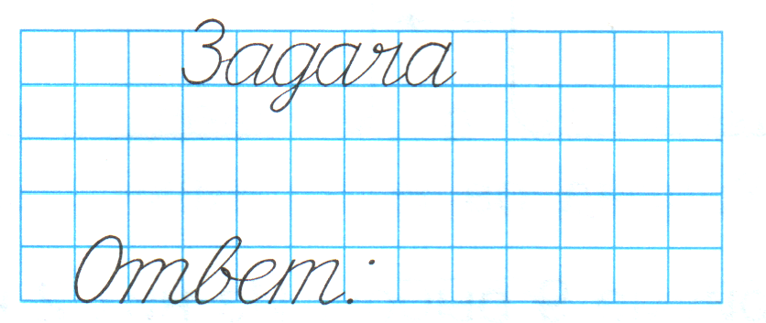
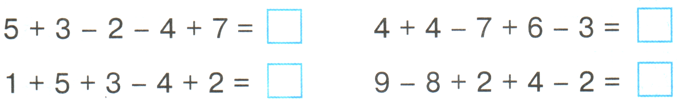
Самостоятельная работа №4
1.
Миша принес из леса 6 сосновых шишек и 3 еловых. Сколько всего шишек принес Миша?
2.

Запишите в тетрадь по математике примеры и решите их:

5+4-1-4=
4+1-5+3=
7-3+2-5=
6+3-8+4=
8-4+2-3=
9-5+2-1=
Задание на повторение учебного материала за 8, 9, 10 февраля.
В тетрадке по русскому языку
выполнить следующие задания:

- Записать слова, подчеркнуть орфограмму жи-ши.

Широкий, шиповник, ежик, рыжий, лужи, жужжит, шило, шина, камыши, шалаши, шишка, машина.

- Составить и записать 3 предложения с изученными буквами.

3. Списать тексты. Подчеркнуть знакомые орфограммы.
Рисунки.
У Славы и Вити рисунки. Они нарисовали волны и пароход. Анна Ивановна устроила выставку картин и рисунков.

В парке.
Вот и зима. Ребята идут в парк. У Миши санки. Лёня взял лыжи. Вот и парк. За ребятами ними бежит пёс Дружок. Всем весело!

4.Можно прописать изученные буквы; слоги, слова с изученными буквами.

